**学生课程安排系统**

**[需求规格说明书]**

**目录**

1、概述 3

1.1用户简介 3

1.1.1任课教师..........................................................................................................................3

1.1.2 教研组 3

1.1.3 学院主管计划的人 3

1.1.4 教务处 3

1.2项目的目的与目标 3

1.2.1目的 3

1.2.2目标 4

1.3术语定义 4

1.4参考资料 4

1.5相关文档 4

2、现有系统描述 4

2.1角色定义 4

2.2 功能模块总体设计 5

2.3系统功能模块详细设计 6

2.4学院排课系统用例图 6

3 活动图 10

3.1 学院课程安排系统 11

3.2 登录活动 11

3.3 教师教学计划上传教研组 12

3.4上报教务处活动 12

3.5 上报学院主管人员活动 13

3.6 教研室制定要求活动 13

3.7 教研组协调活动图 14

3.8 学院主管人员给出限制活动 14

3.9 学院主管人员判断教学计划是否符合标准活动 15

3.10 学院主管人员批准上报活动 15

3.11 教务处下达教学计划活动 16

3.12 教务处下达教学任务书和课程表活动 16

4、系统性能目标 17

5、目标系统的其他需求 17

5.1安全性 17

5.2可靠性 17

5.3灵活性 17

6、目标系统的假设与约束条件 17

# 1、概述

## 1.1用户简介

学院课程安排系统的使用者主要是大学校园使用，主要有教师、教研组、学院主管人员和教导处几类。

### 1.1.1 任课教师

在该平台中，教师这一角色主要有如下特点：

<1> 任课教师的角色，需要制定本人的授课计划。

<2> 授课计划有相应的限定条件，计划需要符合限定条件，然后上报。

### 1.1.2 教研组

<1> 教研组是这个圈子的重要组成部分，主要负责协调。

<2> 教研组像是一个中介一样，联系任课教师与上级领导，定好任课老师的授课计划。

### 1.1.3 学院主管计划的人

<1> 学院主管人员的角色，需要根据教学任务和要求给出相应的限制，比如任课教师职称、课程门数等等。

<2> 学院主管人员再任课老师上报后查看是否符合标准，进行审批，确定是否上报。

### 1.1.4 教务处

<1>教务处在这个系统有重要作用，负责下达教学任务和各班课程表等等

<2>在教学计划经过审批后下达教学计划

<3>教务处最终给出下个学期全校教师的教学任务书

## 1.2项目的目的与目标

### 1.2.1目的

制定一个系统，由计算机自动完成学校课程的安排。使学院排课系统系统化、规范化和自动化。

### 1.2.2目标

(1) 能够管理各专业各门课程的教学大纲和授课计划

(2) 能够维护教师信息、班级信息、教室信息等

(3) 能够是授课安排表满足以下条件：每位教师的主讲课程门数不超过2门/学期：讲师以下职称的教师不能承担学院定主课的主讲任务。学院中层干部的主讲课时不能超过4学时/周。本学期出现严重教学事故的教师不能承担下各学期的主讲任务。

(4) 能够输入项至少包含：教务处布置的教学计划、任课教师自报教学计划和有关讲课的限制条件。

(5) 能够输出项至少包括：教务处最终下达的全体教师教学任务书和课程表

## 1.3术语定义

[1] 教研组：协调部门

[2] 教务处：主要管理部门

[3] 学院管理人员：提标准部门

[4] 任课教师：被管理人员

## 1.4参考资料

[1]朴勇.软件工程实用教程.北京：人民邮电出版社，2014.

## 1.5相关文档

[1] 《需求规格说明书》

[2] 《软件设计说明书》

# 2、现有系统描述

## 2.1角色定义

学院课程安排系统的角色定义如表2.1所示

表2.1 系统角色定义

|  |  |
| --- | --- |
| **编号** | **角色** |
| 01 | 任课教师 |
| 02 | 教研组 |
| 03 | 学院主管人员 |
| 04 | 教务处 |

## 2.2 功能模块总体设计

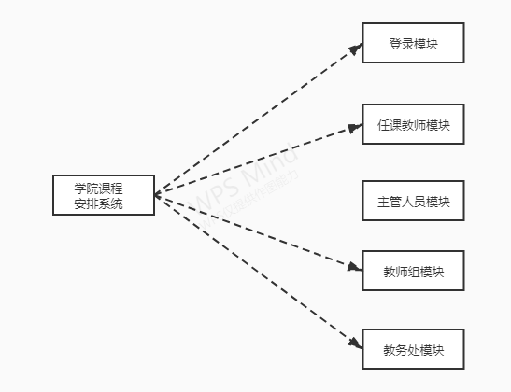

图2.2 功能概述

## 2.3系统功能模块详细设计

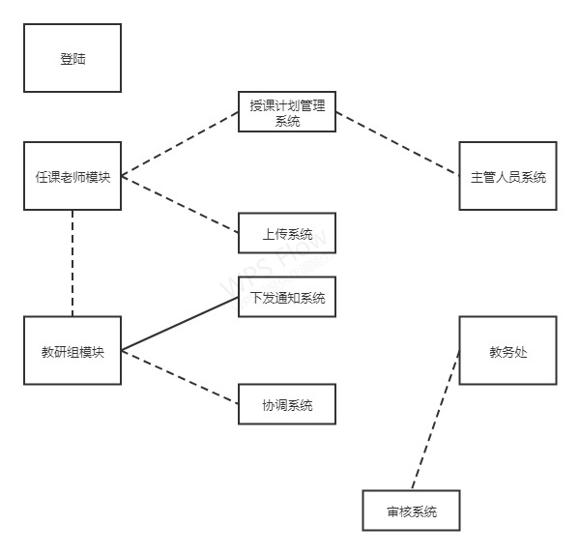

图2.3 模块详细设计

### 2.4学院排课系统用例图

学院课程安排用例图如图2.4.1所示。

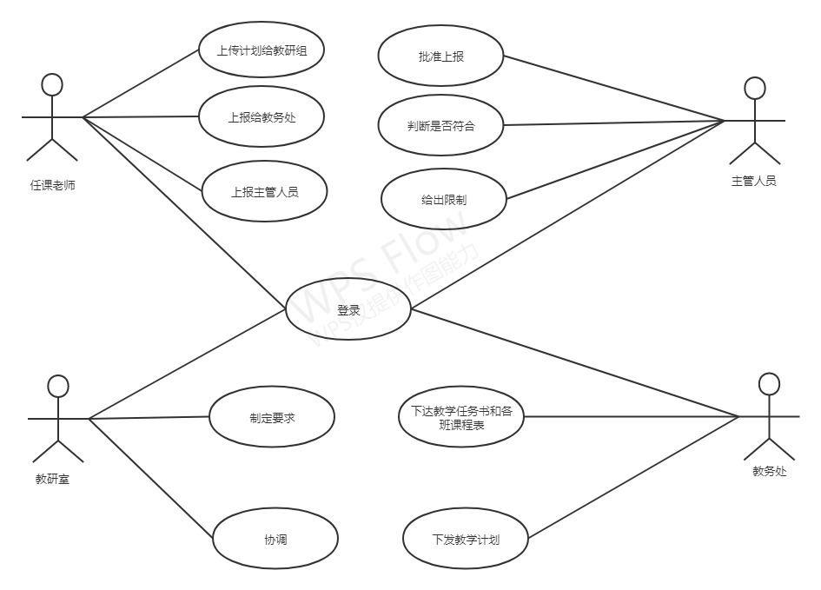

图2.4.1 学院课程安排的用例图

对用例的说明如表2.1~表2.11所示。

表2.1 “登录”用例

|  |  |  |  |
| --- | --- | --- | --- |
| 编号 | 101 | 用例名称 | 登录 |
| 使用人员 | 已注册用户 | 扩展点 | 无 |
| 输入 | 注册时的用户名和密码 | | |
| 输出 | 相关用户的页面 | | |
| 前置条件 | 该用户必须是本站已注册成功用户 | 后置条件 | 该用户登录成功 |
| 活动步骤 | 1. 点击登录 2. 系统返回登录页面 3. 用户输入用户名、密码及验证码并提交 4. 系统进行验证，验证成功，记录该用户的登录状态并跳转到主界面 | | |
| 异常处理 | 1. 用户忘记密码，选择“找回密码”功能，进入找回密码用例。 2. 系统验证用户登录信息有误，提示重新登录 3. 系统处理异常，给出相应的错误信息 | | |

表2.2 “上传计划给教研组”用例

|  |  |  |  |
| --- | --- | --- | --- |
| 编号 | 102 | 用例名称 | 上传计划给教研组 |
| 使用人员 | 任课教师 | 扩展点 | 无 |
| 输入 | 教学计划 | | |
| 输出 | 成功与否，通过与否 | | |
| 前置条件 | 用户必须是本系统的成功注册用户 | 后置条件 | 必须是认证后的任课教师 |
| 活动步骤 | 1. 登录系统 2. 上传自己书写的教学计划 3. 等待是否通过 | | |
| 异常处理 | 1. 若教学计划上传失败，上报给维修人员 | | |

表2.3 “上报给教务处”用例

|  |  |  |  |
| --- | --- | --- | --- |
| 编号 | 103 | 用例名称 | 上报教务处 |
| 使用人员 | 任课教师 | 扩展点 | 无 |
| 输入 | 经学院管理人员通过的教学计划 | | |
| 输出 | 系统显示任课教师教学计划 | | |
| 前置条件 | 用户必须是任课教师 | 后置条件 | 上传计划已经过审批 |
| 活动步骤 | 1. 任课教师登录 2. 上传教学计划 3. 教研组协调，学院管理人员审批经过 | | |
| 异常处理 | 系统处理异常，系统给出相应的提示信息 | | |

表2.4 “上报主管人员”用例

|  |  |  |  |
| --- | --- | --- | --- |
| 编号 | 104 | 用例名称 | 上报主管人员 |
| 使用人员 | 任课教师 | 扩展点 | 无 |
| 输入 | 教学计划 | | |
| 输出 | 审批结果 | | |
| 前置条件 | 用户已经是此系统的注册用户且已经登录 | 后置条件 | 上传计划成功 |
| 活动步骤 | 1. 登录系统，上传计划 2. 学院主管人员审批 3. 教研组协调 | | |
| 异常处理 | 1. 上传失败，重新上传 2. 系统处理异常，系统给出相应的提示信息 | | |

表2.5 “制定要求”用例

|  |  |  |  |
| --- | --- | --- | --- |
| 编号 | 105 | 用例名称 | 制定要求 |
| 使用人员 | 教研室 | 扩展点 | 无 |
| 输入 | 输入制定完成的计划 | | |
| 输出 | 跳转成功与否的页面 | | |
| 前置条件 | 用户是系统的已注册用户并且已经登录 | 后置条件 | 是否是教研室成员 |
| 活动步骤 | 1. 登录系统 2. 制定计划 | | |
| 异常处理 | 系统异常，并给出相应的提示信息 | | |

表2.6 “协调”用例

|  |  |  |  |
| --- | --- | --- | --- |
| 编号 | 106 | 用例名称 | 协调 |
| 使用人员 | 教研室 | 扩展点 | 无 |
| 输入 | 输入协调意见 | | |
| 输出 | 协调结果 | | |
| 前置条件 | 用户是教研组成员 | 后置条件 | 是教研组成员 |
| 活动步骤 | 1. 登录系统 2. 查看教师上传的教学计划协调好教师和学院管理人员 | | |
| 异常处理 | 系统异常，并给出相应的提示信息 | | |

表2.7 “批准上报”用例

|  |  |  |  |
| --- | --- | --- | --- |
| 编号 | 107 | 用例名称 | 批准上报 |
| 使用人员 | 学院主管人员 | 扩展点 | 无 |
| 输入 | 是否批准教学计划的上报 | | |
| 输出 | 是否批准 | | |
| 前置条件 | 用户是学院主管人员 | 后置条件 | 是学院主管人员 |
| 活动步骤 | 1. 登录系统 2. 查看教师的教学计划，是否同意 3. 如果审批通过返回给教师，不通过由教研室与教师协调 | | |
| 异常处理 | 系统异常，并给出相应的提示信息 | | |

表2.8 “判断是否符合”用例

|  |  |  |  |
| --- | --- | --- | --- |
| 编号 | 108 | 用例名称 | 判断是否符合 |
| 使用人员 | 学院主管人员 | 扩展点 | 无 |
| 输入 | 是否符合标准 | | |
| 输出 | 是否符合 | | |
| 前置条件 | 用户是学院主管人员 | 后置条件 | 是学院主管人员 |
| 活动步骤 | 1.登录系统  2.查看教师的教学计划，是否符合标准  3.判断结果返还 | | |
| 异常处理 | 系统异常，并给出相应的提示信息 | | |

表2.9 “给出限制”用例

|  |  |  |  |
| --- | --- | --- | --- |
| 编号 | 109 | 用例名称 | 给出限制 |
| 使用人员 | 学院主管人员 | 扩展点 | 无 |
| 输入 | 限制的条件 | | |
| 输出 | 相应的条件 | | |
| 前置条件 | 用户是学院主管人员 | 后置条件 | 是学院主管人员 |
| 活动步骤 | 1.登录系统  2.上传限制内容 | | |
| 异常处理 | 系统异常，并给出相应的提示信息 | | |

表2.10 “下发教学计划”用例

|  |  |  |  |
| --- | --- | --- | --- |
| 编号 | 110 | 用例名称 | 下发教学计划 |
| 使用人员 | 教务处 | 扩展点 | 无 |
| 输入 | 教学计划 | | |
| 输出 | 发送教学计划 | | |
| 前置条件 | 用户是教务处 | 后置条件 | 是教务处人员 |
| 活动步骤 | 1.登录系统  2.发教学计划给全院教师 | | |
| 异常处理 | 系统异常，并给出相应的提示信息 | | |

表2.11 “下达教学任务书和各班课程表”用例

|  |  |  |  |
| --- | --- | --- | --- |
| 编号 | 111 | 用例名称 | 下达教学任务书和各班课程表 |
| 使用人员 | 教务处 | 扩展点 | 无 |
| 输入 | 教学任务书和课程表 | | |
| 输出 | 发送任务书和课程表 | | |
| 前置条件 | 用户是教务处 | 后置条件 | 是教务处人员 |
| 活动步骤 | 1.登录系统  2.下达教学任务书和各班课程表 | | |
| 异常处理 | 系统异常，并给出相应的提示信息 | | |

## 3 活动图

系统总体工作活动图如下：

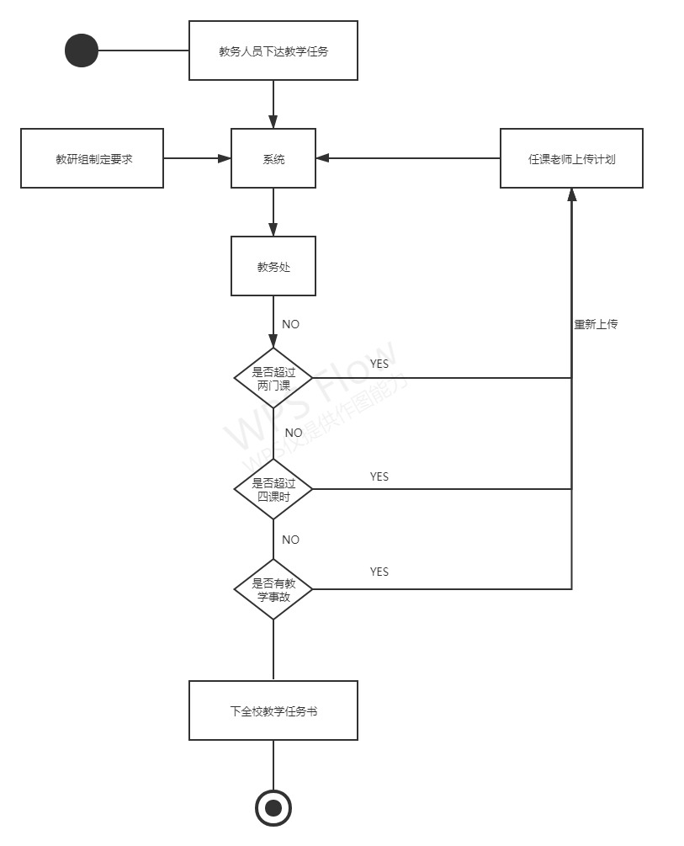

图2.2 系统总体活动图

此活动图是总体活动图，首先由教务人员下达教学任务到此系统，教研组将要求上传系统，任课老师上传教学计划，如果计划超过两门课重新上传，没超过判断是否超过四学时，超过重新上传，没超过继续判断是否有教学事故，有的话重新上传，没有的话审核通过，教务处下达全校教学任务书。

下面重点阐述系统各个用例的流程图。

## 3.1 学院课程安排系统

学院课程安排系统主要包括每个学期的期中，学校教务处向各个学院发出下各学期的教学计划，包括课程名称、课程代码、课时、班级类别（本科、专科、成人教育、研究生）、班号等；

学院教学主管人员根据教学任务和要求给出各个课程的相关限制（如：任课教师的职称、上课的班数、最高和最低周学时数等）；

任课教师自报本人授课计划，经所在教研室协调任可，将教学计划上交学院主管教学计划的人员，批准后上报学校教务处，最终由教务处给出下个学期全学院教师的教学任务书。

## 3.2 登录活动

登录活动图如下：

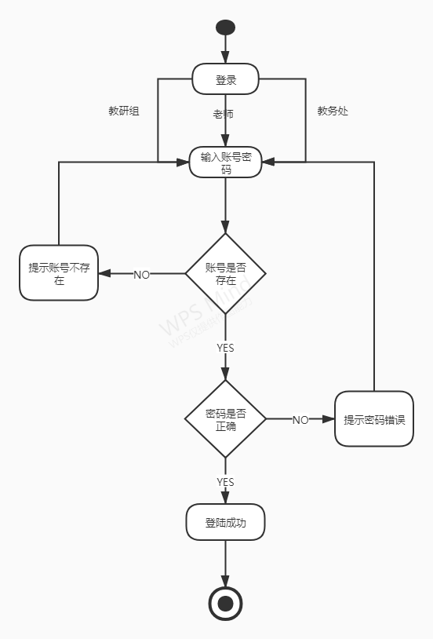

图3.2 登录活动图

开始登录，教师、教务处、教研组人员输入账号和密码，账户存在的话判断密码是否正确，密码正确登陆成功，密码不正确提示密码错误重新输入账户密码，账号不存在提示账号不存在重新输入账号密码。

## 3.3 教师教学计划上传教研组

上传教研组活动图如下：

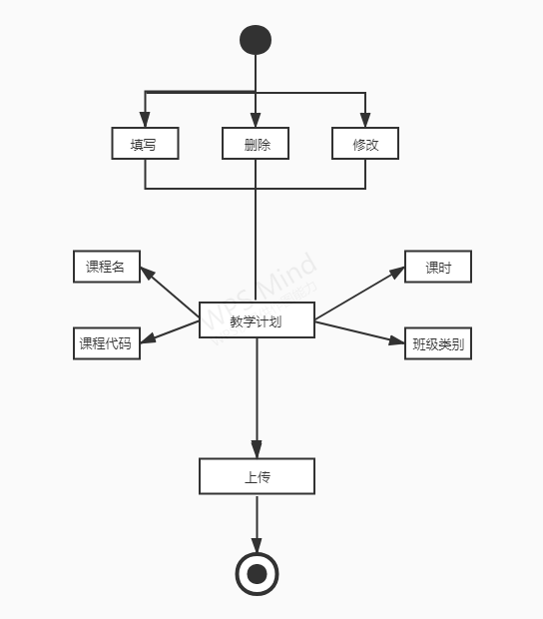

图3.3上传教研组活动图

教师的教学计划上传教研组，填写、删除或者修改教学计划，教学计划包括课程名、课程代码、课时、班级类别等等，确定教学计划无误后上传给教研组。

## 3.4上报教务处活动

上报教务处活动图如下：

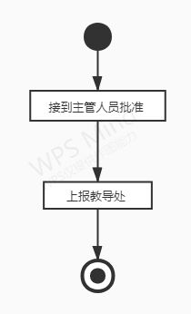

图3.4 上报教务处活动图

教师将教学计划上报教务处活动图，教师接到学院主管人员的批准后将教学计划上报给教务处。

## 3.5 上报学院主管人员活动

上报给学院张主管人员活动图如下：

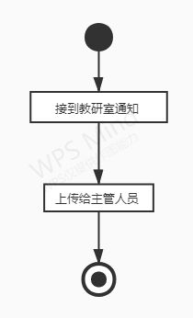

图3.5 上报学院主管人员活动图

教师将教学计划上报给学院管理人员的活动，教师接到教研室通知后将现教学计划上传给学院主管人员。

## 3.6 教研室制定要求活动

制定要求活动图如下：

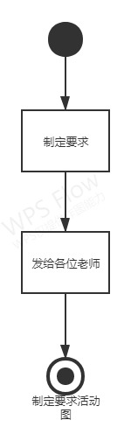

图3.6 制定要求活动图

教研室制定要求活动图，教研室制定完成要求后，进入系统下发到各位老师处。

## 3.7 教研组协调活动图

教研组协调活动图如下：

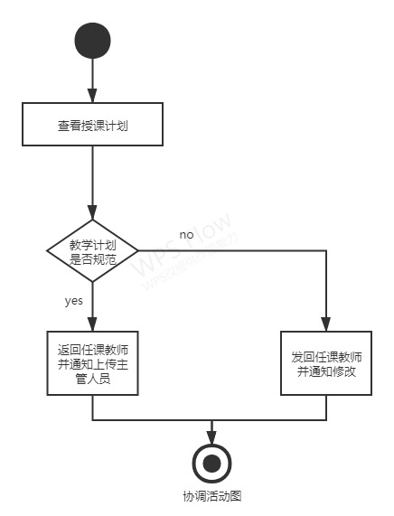

图3.7 教研组协调活动图

教研组协调教师与主管人员活动，教研组查看授课计划，判断教师的教学计划是否规范，如果规范将教学计划返回给教师并通知上传学院主管人员，不规范将教学计划发回给任课教师并通知教师修改。

**3.8 学院主管人员给出限制活动**

学院主管人员给出限制活动图如下：

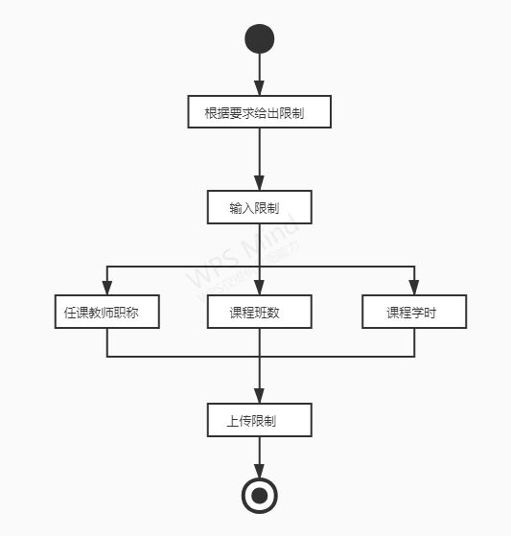

图 3.8给出限制活动图

学院主管人员给出限制活动，学院主管人员根据要求给出相应的限制，输入限制，任课教师职称、课程班课程学时，上传限制到系统。

**3.9 学院主管人员判断教学计划是否符合标准活动**

判断是否符合活动图如下：

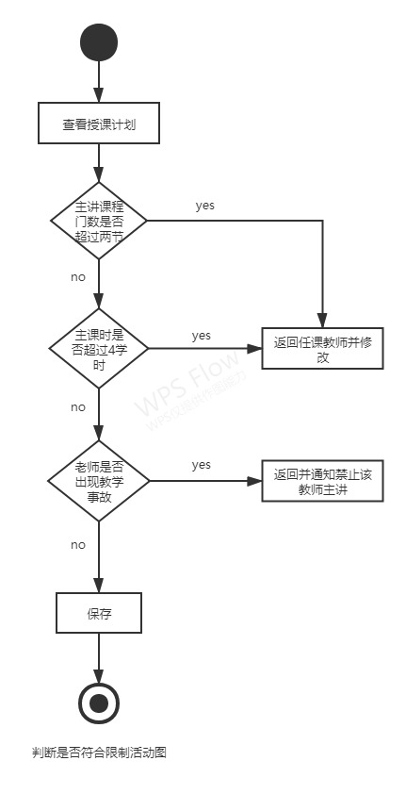

图3.9判断是否符合活动图

学院主管人员判断教学计划是否符合标准活动，学院主管人员查看授课计划，判断主讲课程门数是否超过两节，超过返回给任课教师并修改，不超过判断主课时是否超过4课时，超过的话返回，不超过判断教师是否出现教学事故，是就返回并通知禁止该教师主讲，没有出现就保存。

**3.10 学院主管人员批准上报活动**

批准上报活动图如下：

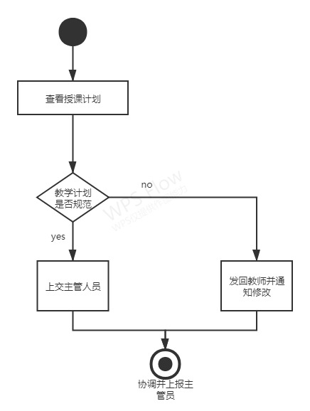

图 3.10批准上报活动图

学院主管人员批准上报活动，学院主管人员查看授课计划，判断教师教学计划是否规范，规范上交，不规范发回教师并通知修改。

**3.11 教务处下达教学计划活动**

下达教学计划活动图如下：

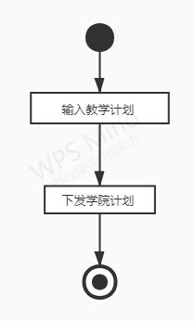

图 3.11下达教学计划活动图

教务处下达教学计划活动，教务处登录系统输入教学计划，下发到学院此教学计划。

**3.12 教务处下达教学任务书和课程表活动**

下达教学任务书和课程表活动图如下：

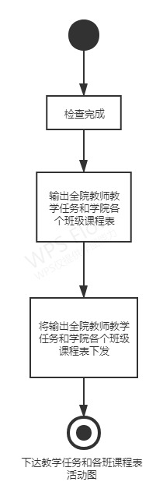

图 3.12下达教学任务书和课程表活动图

教务处下达教学任务书和课程表活动，教务系统检查完成后输出全学教师的教学任务和学院各个班级课程表，想输出全院教师教学任务和学院各个班级课程表下发。

# 4、系统性能目标

（1）便于教务管理人员对系统进行维护

（2）课程安排应尽量避免冲突和矛盾

（3）授课安排表的编排能体现出对教学资源的综合利用率

（4）便于学校各类人员的查询

（5）该系统可输出教师授课安排表、班级课程表、学生课程表等

# 5、目标系统的其他需求

## 5.1安全性

本项目应尽量提高数据传输的安全性，确保用户的隐私和资料万无一失。使用安全链接加强保密性，通过防火墙防止木马和病毒的入侵。

## 5.2可靠性

本项目应保证任课教师、教务处、教研组、学院主管人员访问网站时都能正常操作。

## 5.3灵活性

本项目应支持多种客户端登录，并且支持后续更新。

# 6、目标系统的假设与约束条件

该平台目前阶段主要面向本学院师生，暂不对本学院师生之外的教师使用。